На очередном заседании избирательной комиссии

Волоконовского района в июне

На очередном заседании избирательной комиссии района, состоявшемся 21 июня 2017 года, были рассмотрены вопросы, касающиеся подготовки и проведения избирательной кампании по выборам Губернатора Белгородской области.
На заседании комиссии присутствовали: Хихлушка Н.И. – член комиссии с правом совещательного голоса от политической партии «ЕДИНАЯ РОССИЯ», Уколова С.В. - председатель районного общества ветеранов войны и труда, правоохранительных органов и Вооруженных сил, Коденко А.А. - председатель районного общества инвалидов, Ковыженко С.Н. - председатель районного отделения общероссийской общественной организации «Союз пенсионеров России», Пахунов М.В. - главный специалист информационного центра аппарата Избирательной комиссии Белгородской области, представители районных средств массовой информации.

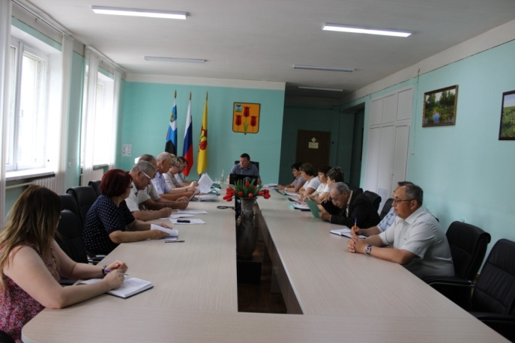
***
Председатель избирательной комиссии района Алексей Васильевич Гниденко напомнил членам комиссии и присутствующим о начале избирательной кампании по выборам Губернатора Белгородской области.
***
Секретарь районной избирательной комиссии Вера Анатольевна Калашник ознакомила присутствующих с календарным планом мероприятий по подготовке и проведению выборов Губернатора Белгородской области, со сроками проведения избирательных действий и ответственными за их выполнение.
***
Члены комиссии обсудили с руководителями общественных организаций план мероприятий по обеспечению прав граждан Российской Федерации, являющихся инвалидами на выборах Губернатора Белгородской области и утвердили состав Рабочей группы по взаимодействию в данном направлении работы. Все выступающие согласились о проведении активной информационно-разъяснительной работы с избирателями данной категории. В настоящее время проведена совместная работа по уточнению по-фамильно избирателей по избирательным участкам с ограниченными физическими возможностями - инвалиды, использующие кресла-коляски, слепые и слабовидящие, глухие, с нарушениями опорно-двигательного аппарата. Эта информация будет передана в участковые избирательные комиссии.
***
Было принято решение о подписях на финансовых документах в избирательной комиссии района на выборах Губернатора Белгородской области.
***
В связи с принятыми изменениями в федеральном и областном избирательном законодательстве, внесены изменения в план-график опубликования (обнародования) в районных средствах массовой информации информационно-разъяснительных материалов по вопросам подготовки и проведения выборов Губернатора Белгородской области.
***
В целях разъяснения вопросов применения избирательного законодательства на выборах Губернатора Белгородской области, оперативного рассмотрения их обращений, повышения доверия граждан к институту выборов, было принято решение об организации функционирования «горячей линии» с 1 августа в избирательной комиссии района с использованием телефона и электронной почты в информационно-телекоммуникационной сети «Интернет», телефонных «горячих линий» в участковых избирательных комиссиях с 30 августа.
***
В соответствии со статьей 85 Избирательного кодекса Белгородской области, в целях осуществления контроля за использованием комплекса средств автоматизации Государственной автоматизированной системы Российской Федерации «Выборы» в ходе подготовки и проведения выборов Губернатора Белгородской области 10 сентября 2017 года, в избирательной комиссии района образована группа контроля.
***
В соответствии с частью 7 статьи 62 Избирательного кодекса Белгородской области, избирательная комиссия района обратилась с предложением к главам администраций городских и сельских поселений выделить на территории каждого избирательного участка специальные места для размещения печатных агитационных материалов по выборам Губернатора Белгородской области 10 сентября 2017 года. Список указанных мест необходимо направить в участковые избирательные комиссии для размещения на информационных стендах и в избирательную комиссию района к 1 июля 2017 года.
***
Секретарь комиссии ознакомила всех присутствующих с новым Порядком подачи заявления о включении избирателя, участника референдума в список избирателей, участников референдума по месту нахождения на выборах в органы государственной власти субъекта Российской Федерации, референдуме субъекта Российской Федерации. Этот порядок будет впервые применяться на выборах Губернатора Белгородской области. Им было рассказано о сроках подачи заявлений в избирательные комиссии в период избирательной кампании, процедуре оформления специального заявления, об использовании марок в целях защиты на таких заявлениях, о правилах исключениях, включения избирателей в список избирателей. Предложено членам комиссии о новом порядке голосования на предстоящих выборах рассказывать в своих трудовых коллективах.
***
После заседания комиссии присутствующие ознакомились с постановлениями Избирательной комиссии Белгородской области, получили информационно-разъяснительные материалы по выборам Губернатора Белгородской области, ответы на интересующие их вопросы.

